~ΕΛΠΙΔΑ~
Πέρασαν μέρες, μήνες, χρόνια… όμως δεν μπορώ να ξεχάσω ακόμα… η φωνή της ηχεί στα αυτιά μου μέχρι και σήμερα. Οι αναμνήσεις πλημμυρίζουν τον νου και την καρδιά μου… Η ελπίδα είχε σβήσει και η μουσική μόνο μουσική πια δεν θυμίζει… Ό,τι γράφεται δεν ξεγράφεται… Το τέρας με το σκοτεινό βλέμμα έχει στοιχειώσει τη ζωή μου. Όλα αυτά δεν ήταν πλάσματα της φαντασίας μου υπήρχαν, υπήρχαν αλήθεια.
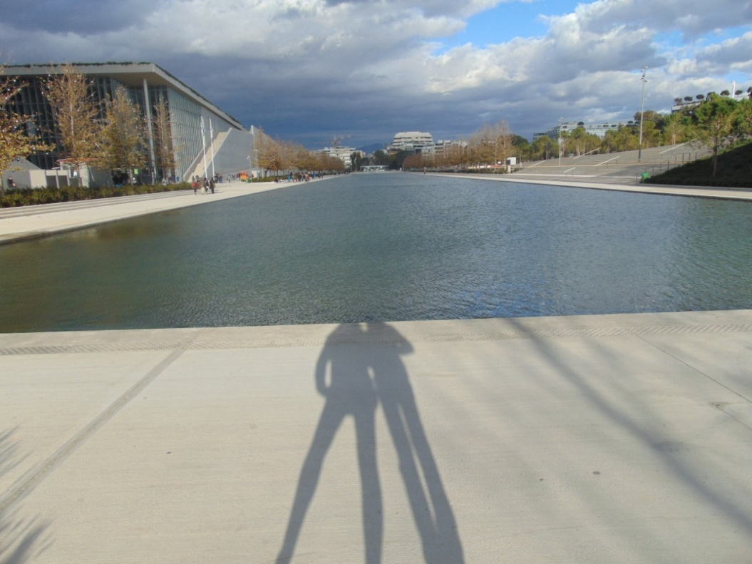
Όλα ξεκίνησαν ένα Κυριακάτικο πρωινό στο νησί. Βρισκόμασταν για ακόμα μια φορά στον τόπο που τόσο αγαπούσαμε, στον τόπο που συνδέαμε με τόσες ευχάριστες αναμνήσεις. Η θάλασσα ήρεμη όπως πάντα, γαλαζοπράσινη, αγαλλίαζε την ψυχή μου. Το δροσερό καλοκαιρινό αεράκι δημιουργούσε μια αίσθηση ευφορίας. Ο ήχος από το θρόισμα των φύλλων μας επιβεβαίωνε πως το καλοκαίρι είχε πλέον φτάσει. Οι νησιώτες, περπατώντας ανέμελα, μας έκαναν να νιώθουμε ευπρόσδεκτες στην νησιώτικη κοινωνία. Ο ήλιος σιγά-σιγά έδυε και εγώ κατευθυνόμουν στο σπίτι του θείου-Σπύρου, που θείος δεν ήταν, αλλά έτσι τον ξέραμε. Ήταν μεγάλος, δεν μίλαγε πολύ, μα πάντοτε είχα την αίσθηση πως τα μάτια του έκρυβαν πολλά. Μας περίμενε, εμένα και την αδελφή μου, τη Μαρίνα, για να ξεκινήσουμε τις καλοκαιρινές μας διακοπές.
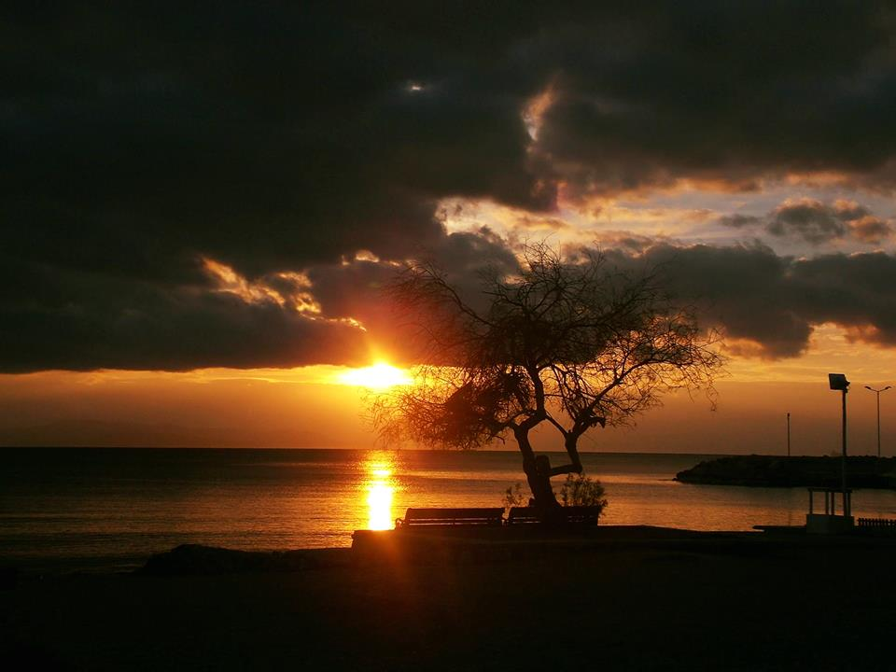
Άρχισε να νυχτώνει και όλα έμοιαζαν υπέροχα. Τα παιδιά του νησιού έπαιρναν τον δρόμο του γυρισμού από την παραλία, έτσι κι εγώ. Ξεκλείδωσα την βαριά σιδερόπορτα και μπήκα στο σπίτι. Επικρατούσε μια ανεξήγητη σιωπή, ώσπου άκουσα μια τραγικά γνώριμη κοριτσίστικη φωνή να ουρλιάζει. Βγήκα από την ξύλινη πόρτα του δωματίου μου και κατευθύνθηκα προς την κάμαρα του «θείου»… δεν με αντιλήφθηκε και τότε το είδα… είδα την Μαρίνα, ό,τι μου είχε απομείνει στον κόσμο… την είδα να υποφέρει… είδα τον φόβο στα μάτια της… είδα τον πόνο στην ψυχή της… την απόγνωση στο κορμί της… αυτό που είδα δεν περιγράφεται με λόγια. Φώναξα για βοήθεια…
Το επόμενο κιόλας πρωί, φύγαμε. Πήραμε το καράβι. Στην διαδρομή δεν μπορέσαμε να αρθρώσουμε λέξη. Και οι δύο θέλαμε να ξεχάσουμε, θέλαμε να ξυπνήσουμε από τον εφιάλτη. Το βλέμμα της Μαρίνας πλέον, είχε αλλάξει όψη. Τα γαλανά της μάτια δεν ήταν πια ζεστά… φτάναμε στο λιμάνι του Πειραιά. Από εκεί, πήραμε το τρένο και δεν το αφήναμε, ώσπου να φτάσουμε μακριά, πολύ μακριά εκεί που δεν θα μας έβρισκε ποτέ κανείς. Έπειτα από λίγες μέρες, η φίλη μας η Σεμίνα από το νησί, μας έστειλε μήνυμα. Τα κεριά του Αϊ Νικόλα, άναψαν για να συνοδεύσουν το τέρας με την ανδρική μορφή και το σκοτεινό βλέμμα, το τέρας που τόσο αγαπούσαμε, το τέρας που κάποτε μας έκανε να γελάμε… Όλοι γνώριζαν την αλήθεια, την αλήθεια για εκείνη την νύχτα. Έδωσε τέλος στην ζωή του, όπως και στα παιδικά όνειρά μας. Κανένας άλλωστε δεν θα μπορούσε να αντέξει τέτοια ντροπή σε μια κλειστή νησιώτικη κοινωνία...
Η ζωή στην πόλη ήταν δύσκολη. Η Μαρίνα πάντα μου έλεγε πως η μουσική δίνει ελπίδα στη ζωή μας και πως αν κάποτε συνέβαινε το οτιδήποτε δεν θα έπρεπε να σταματήσουμε να ελπίζουμε. Αυτά τα λόγια της αποδείχθηκαν όχι μόνο ρεαλιστικά αλλά και λόγια που αποτέλεσαν το κλειδί για την καινούρια ζωής μας. Κάπως έτσι μου ήρθε η ιδέα να παίξω μουσική. Το παραδέχομαι, στην αρχή ήταν πολύ δύσκολο, αλλά γρήγορα έμαθα και έπαιζα πολύ ωραία… Η τρομπέτα μου ζωντάνευε τα στενά της πόλης. Στην αρχή οι περαστικοί αγνοούσαν τελείως την ύπαρξη μου. Σύντομα όμως η μουσική μου έγινε και δική τους. Ούτως ή άλλως ήταν ο μόνος τρόπος που με βοηθούσε να ξεχάσω. Ήταν ο μόνος τρόπος που θα μας έδινε τροφή, ειδικά τώρα που η κοιλιά της Μαρίνας όλο και φούσκωνε… και τελικά μας έδωσε και το πρώτο μας διαμέρισμα… Μπορεί να μην ήταν μεγάλο, αλλά ήταν αρκετό για να στεγάσει τα όνειρά και τις ελπίδες μας…
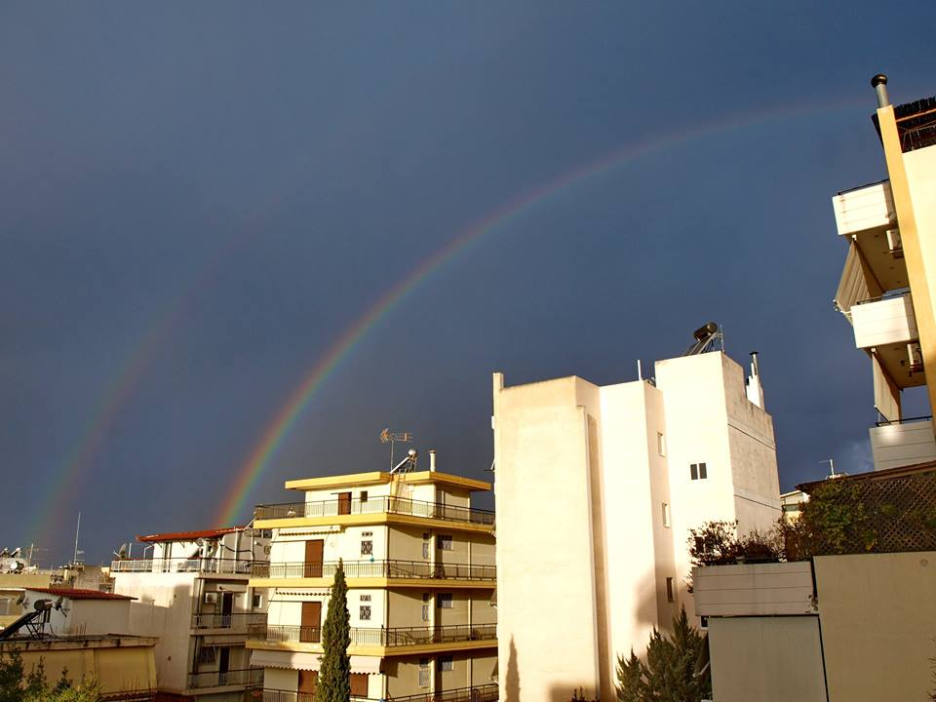
Έξι μήνες αργότερα, ήρθε κι εκείνη, αυτή που αν και μας θύμιζε το ξεθωριασμένο παρελθόν, μας έκανε να ζούμε για το μέλλον. Τη μικρή την ονομάσαμε Ελπίδα… ήταν πολύ όμορφη… είχε τα μάτια της μητέρας της, αν και εγώ πίστευα και πιστεύω πως μοιάζει πιο πολύ σε μένα. Η ζωή της Μαρίνας έφτιαξε ξανά. Η ίδια ξαναγύρισε στα γράμματα που τόσο αγαπούσε. Κατάφερε μάλιστα να διακριθεί στην σχολή της, στην οποία φοιτά ακόμα με υποτροφία. Όσο για εμένα.. εγώ ζω με την Ελπίδα… τόσο κυριολεκτικά όσο και μεταφορικά. Μου αρέσει πολύ να τη φροντίζω, μου αρέσει να τη βλέπω να μεγαλώνει. Παράλληλα όμως δεν εγκαταλείπω τη μουσική. Η ζωή μας άλλαξε μια για πάντα.
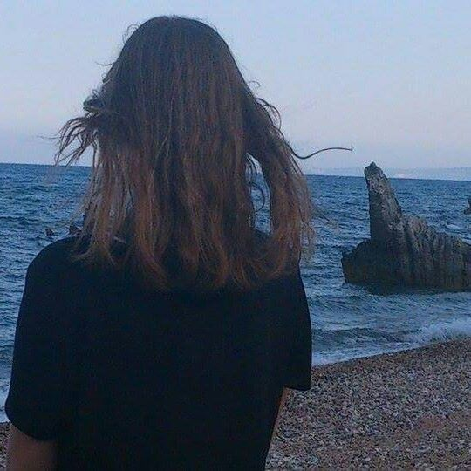
Ένα από τα μόνα πράγματα που μπορώ πλέον με σιγουριά να πω είναι πως το παρελθόν μας δεν είναι αυτό που ορίζει το μέλλον μας, εμείς είμαστε και φυσικά χωρίς την ελπίδα η ζωή μας δεν θα είχε νόημα!

-Ευχαριστούμε Σοφία που μοιράστηκες τη συγκλονιστική σου ιστορία μαζί μας! Φίλες μου, πρέπει να παραδειγματιστούμε από την ιστορία της Σοφίας και της Μαρίνας και να ζούμε με έναν και μόνο οδηγό, την ΕΛΠΙΔΑ.
Έτσι όμορφα τελείωσε η συνεδρία μας στο κέντρο υποστήριξης κακοποιημένων γυναικών.
ΤΕΛΟΣ
ΕΛΕΝΑ ΕΜΜΑΝΟΥΗΛΙΔΟΥ Γ΄1
8^{ο} ΓΥΜΝΑΣΙΟ ΓΛΥΦΑΔΑΣ
ΘΕΜΑΤΙΚΗ ΕΝΟΤΗΤΑ: ΑΝΘΡΩΠΙΝΕΣ ΣΧΕΣΕΙΣ

